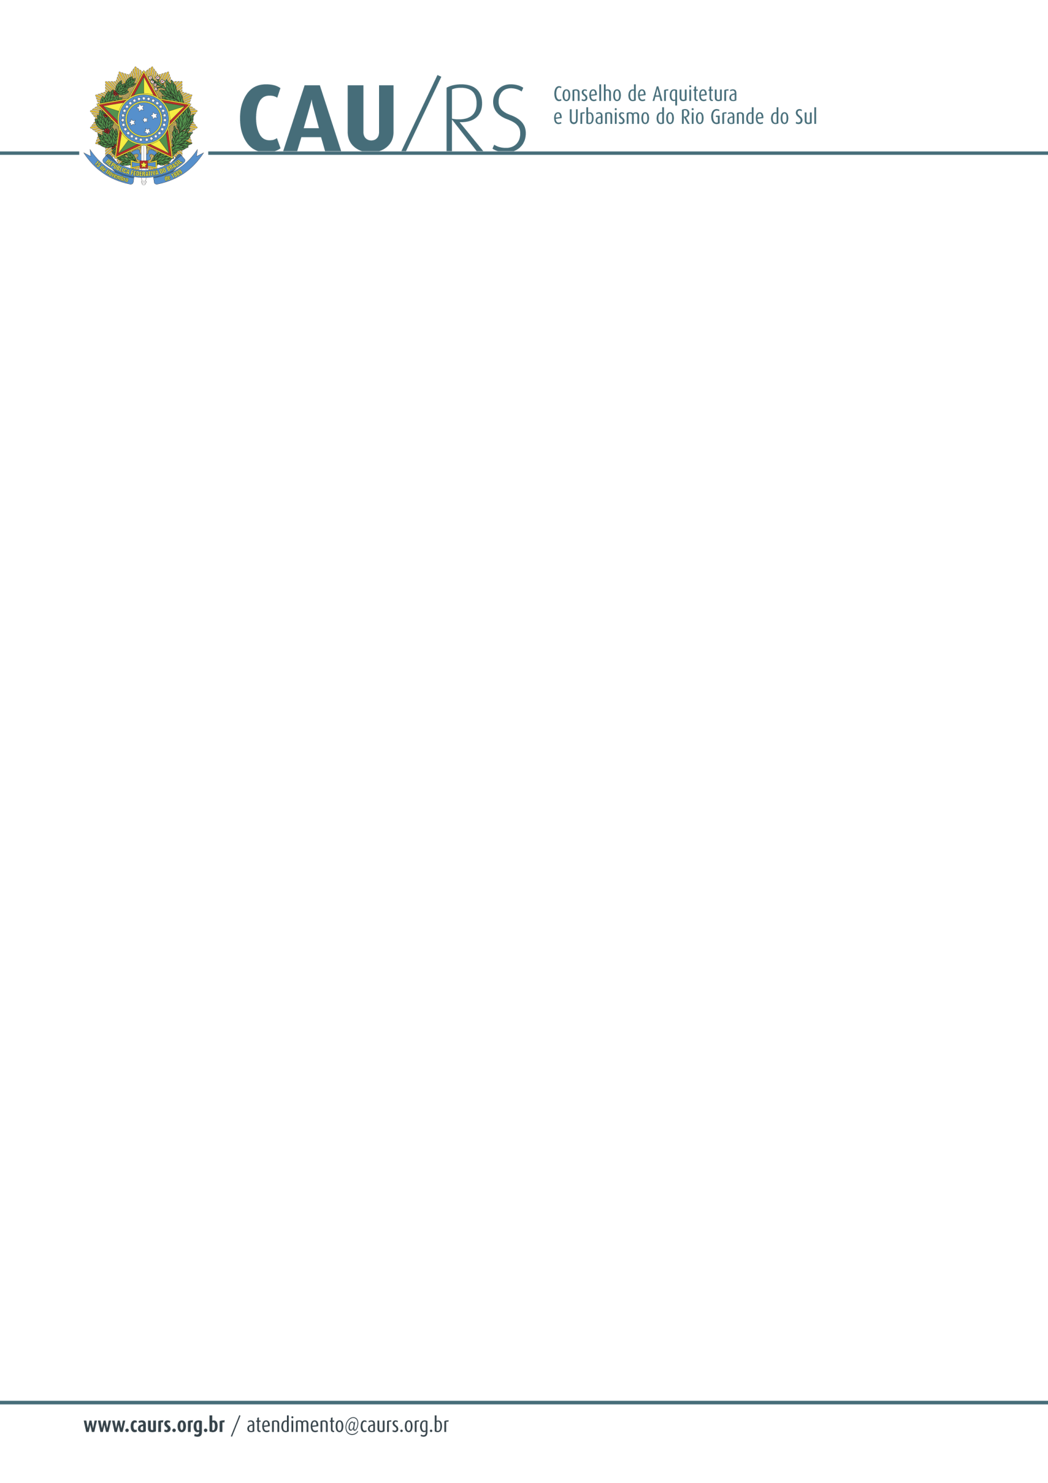

DELIBERAÇÃO DA COMISSÃO DE FINANÇAS DO CAU/RS Nº 16/2012,
DE 14 DE SETEMBRO DE 2012.

Aprovou contratação de serviços de locação de impressoras e computadores para o Conselho Arquitetura e Urbanismo do Rio Grande do Sul.

A Comissão de Finanças do Conselho de Arquitetura e Urbanismo do Rio Grande do Sul, no uso das suas atribuições legais, reuniu-se no dia 14 de setembro de 2012, analisou e aprovou o processo administrativo nº 085/2012, que trata do serviço de locação de impressoras e computadores, pelo menor valor apresentado.

Fausto Henrique Steffen
Coordenador da Comissão de Finanças
.

